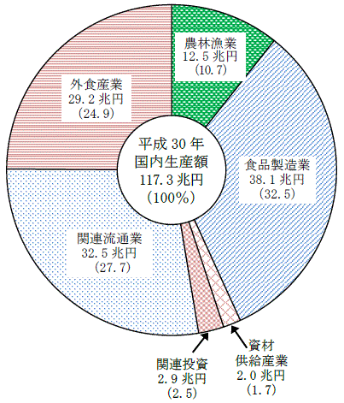
平成30年農業・食料関連産業の経済計算（概算）：農林水産省 (maff.go.jp)
https://www.maff.go.jp/j/tokei/kekka_gaiyou/keizai_keisan/h30/index.html

